Bartosz Zapłata
164810

Systemy regulacji - Regulator PID

Zadanie 1. Symulacja systemu regulacji.

Przyjmuję, że transmitancja badanego przeze mnie obiektu wygląda następująco:

K(s)
Sygnał wejściowy – y*= 3

Wykres funkcji błędu oznaczamy wzorem:

e(t) = y*(t) – y(t).

gdzie y(t) jest sygnałem wyjściowym

- Regulator P

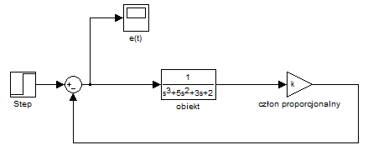

W regulatorze P jedynym parametrem jest k oznaczający wzmocnienie. Poniżej przedstawię wykresy dla różnych parametrów wykresu.

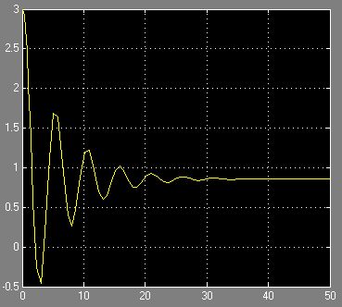
K=2 K=5
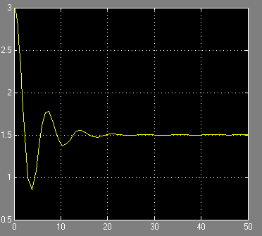
K=10 K=20
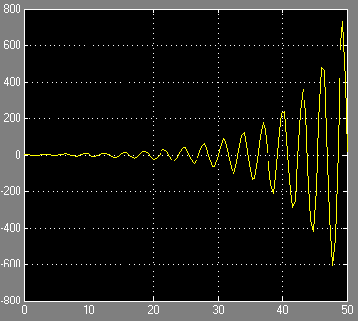
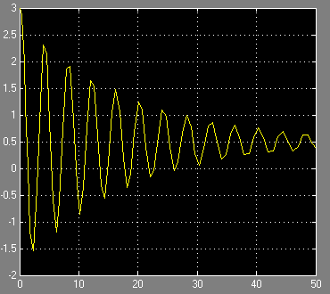

K=50

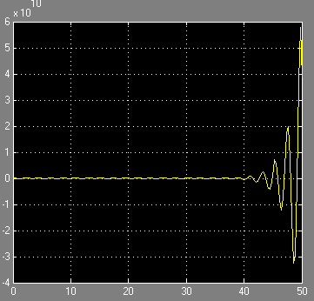

Wnioski:

- W regulatorze P funkcja błędu nie da się doprowadzić do zera, oscyluje ona wokół wartości różnych od niego
- Dla małych k ustabilizowanie funkcji błędu zajmuje więcej czasu wraz ze zwiększaniem się wzmocnienia. Ostatecznie jednak oscyluje ona wokół coraz niższych wartości
- Dla dużych k na początku funkcja błędu oscyluje wokół zera. Jednak z czasem oscylacje zwiększają się coraz bardziej

- Regulator PI

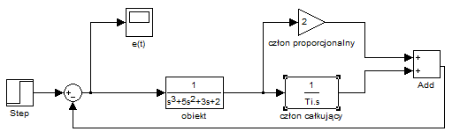
Parametrami regulatora PI jest wzmocnienie k oraz Ti, gdzie Ti to czas zdwojenia. Przeprowadzimy badanie dla k=2 i różnych czasów zdwojenia.

Ti=2 Ti=5
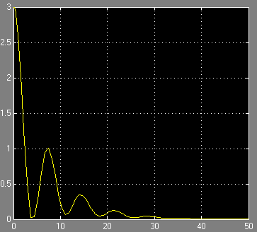
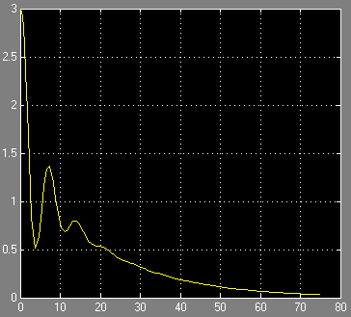

Ti=20 Ti=1
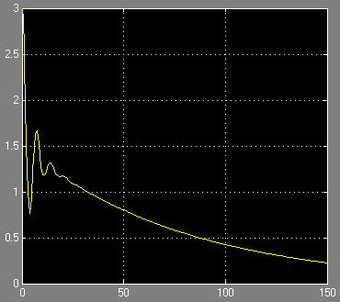
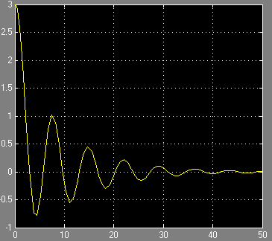

Wnioski:
- W regulatorze PI możliwe jest doprowadzenie funkcji błędu do 0
- Wraz ze wzrostem parametru Ti czas do uzyskania e(t) = 0 wzrastał.

- Regulator PID

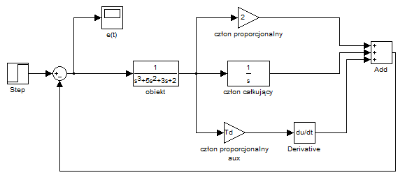

Parametrami regulatora PID jest wzmocnienie k, czas zdwojenia Ti oraz czas wyprzedzania Td. W związku z tym, że nie można w SIMULINKU w bloku Transfer Fcn dać licznik wyższego stopnia niż mianownik, zapisałem człon różniczkujący w powyższy sposób. Przyjmujemy k=2, Ti=1. Będziemy badali wyniki dla różnego Td. Dobiorę te same parametry co dla regulatora PI.

Td=2 Td=5
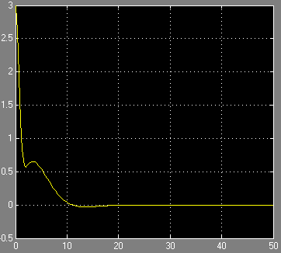
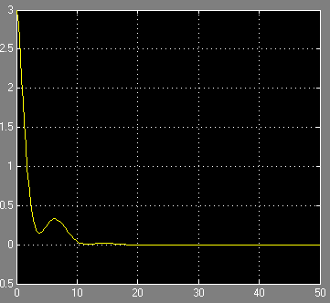

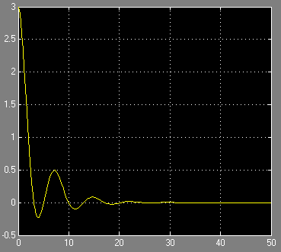
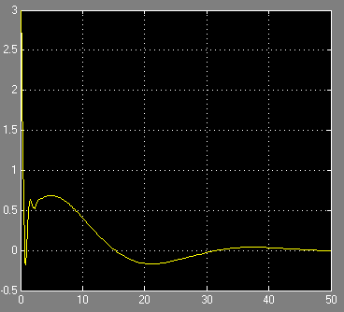
Td = 20 Td=1

Wnioski:
- W regulatorze PID możliwe jest doprowadzenie funkcji błędu do 0
- Porównując go z regulatorem PI zauważamy duże skrócenie czasu dochodzenia funkcji błędu do zera
- Z powyższych 3 regulatorów, regulator PID okazał się najskuteczniejszy
- Wraz ze wzrostem Td wyraźną różnicę w czasie dojścia funkcji błędu do 0 zauważyłem dla Td=20. Był on wyraźnie dłuższy.

Zadanie 2. Dobór optymalnych parametrów regulatora.

- Dla regulatora P:

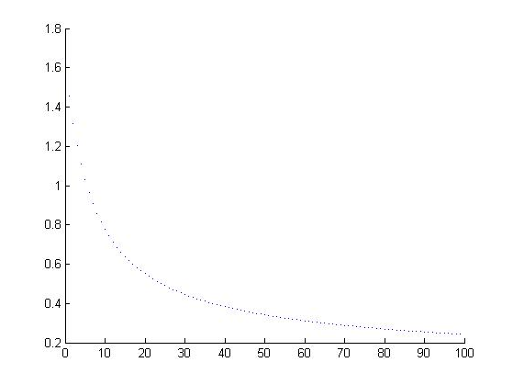
Wniosek: Dla regulatora P najwyższy współczynnik jakości Q otrzymujemy dla małych k. Oznacza to, że zwiększając wzmocnienie k otrzymujemy mniejszą wartość błędu.

- Dla regulatora PI:

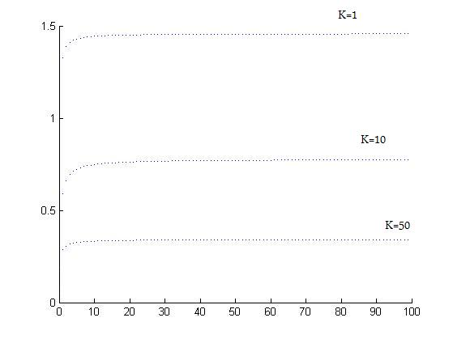

Wniosek: Dla regulator PI współczynnik jakości był najwyższy dla małego k. Podobnie więc w regulatorze PI zwiększenie k wpływa korzystnie. Jeżeli chodzi o parametr Ti, lepiej by był on jak najmniejszy.

- Dla regulatora PID:
Badania przeprowadziłem dla k=5. Dla zwiększenia czytelności, tym razem dane umieściłem na osobnych wykresach.

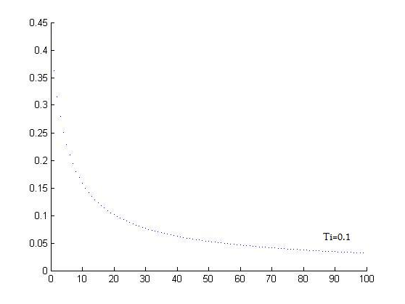

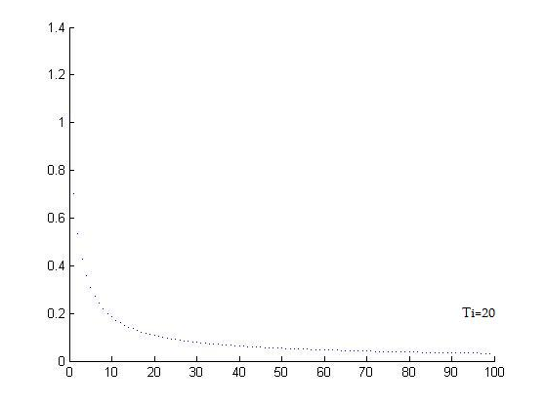

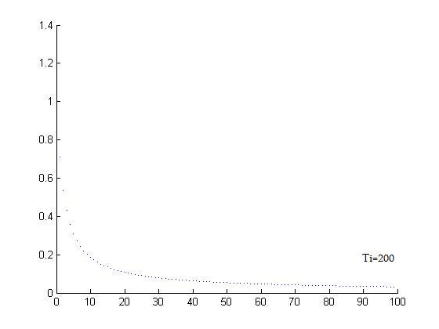
Wniosek: Dla regulatora PID zwiększanie Ti wpływa niekorzystnie na współczynnik jakości. Zwiększanie współczynnika Td jest korzystne dla działania układu.

Zadanie 3. Zastosowanie zasad Zieglera-Nicholsa.

- By znaleźć współczynnik wzmocnienia dla którego układ traci stabilność dobieram sobie stałe parametry Ti=0 i Td=0. Następnie znajdę takie k dla których drgania funkcji błędu są narastające. Metodą prób i błędów otrzymałem k=13.5
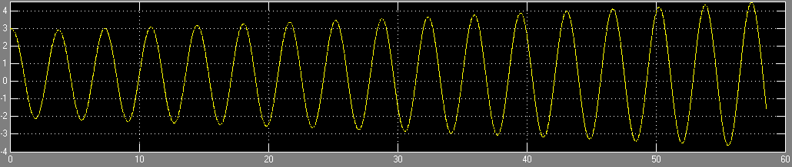

- By znaleźć wzmocnienie krytyczne, ponownie dla ustalonych parametrów Ti=0 i Td=0 szukałem takiego k, by wykres funkcji miał stałą amplitudę i okres

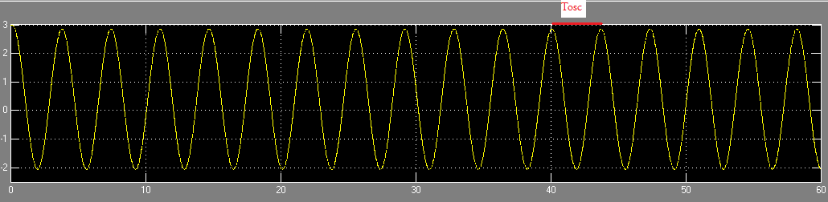

Wzmocnienie krytyczne Knn= 13, natomiast okres oscylacji odczytałem z wykresu. Wynosi on
Tosc ≈ 4
- Według zasad Zieglera-Nicholsa, odpowiednie parametry dla regulatora PID powinny wyglądać następująco:
K = Knn * 0.6
Ti = Tosc/2
Td = Tosc/8

Zgodnie z tymi wskazaniami, otrzymałem następujące parametry:
K= 7.8
Ti = 2
Td = 0.5
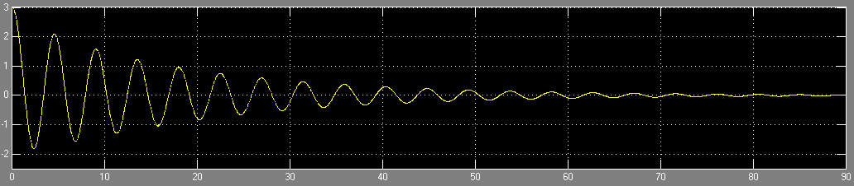
Wykres funkcji błędu z obliczonymi przeze mnie parametrami wynosi:

